概念
多对多 顶点 边 权重
有向图 无向图
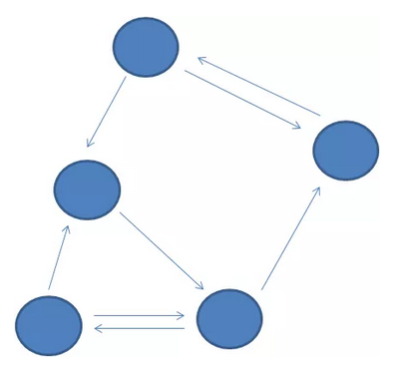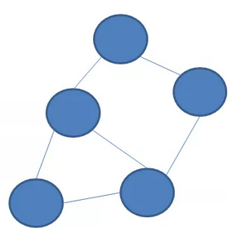

图的存储
其实图的存储又有什么呢,就是确定所有节点之间两两有没边就可以了.

邻接矩阵
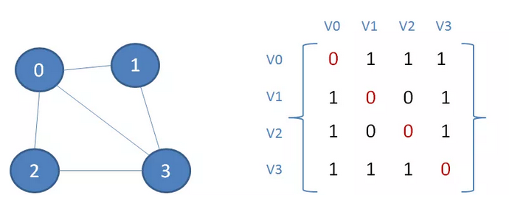
邻接矩阵就是一个二维数据,各个节点是图的顶点,如果节点之间有连线的话,那么这两个节点在二维数组中的位置的值就是0,如果没有连线的话值就是1.
由于上图是无向图,所以这个二维矩阵肯定是对称的.而且中间那条线肯定是0.
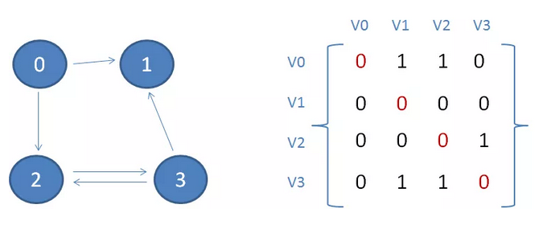
有向图的邻接矩阵是这个样子的,也是一个二维数组,中间的斜线还是全都是0,但是这个不是对称的矩阵了,有向的意思就是如果顶点a到顶点b有线,那么(a,b)这里就是1,如果b到a没有线,那么(b,a)就是0.

邻接表和逆邻接表
邻接表
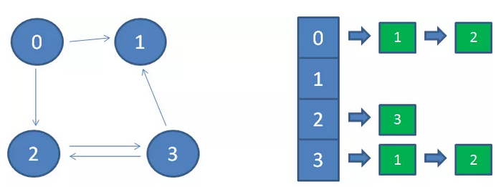
上图是一个有向表的表示方式,无向的更简单,自己想下.

上面那种邻接矩阵太占空间了,上来就是一个n*n的空间
人们想到了邻接表,如上图所使,
先把所有顶点弄成数组从下拉下来,弄成一个数组,如果这个顶点能连到哪些顶点就再他后面拼个链表.
上面那样的话,如上图邻接表,想看比如从0顶点出去能到那些点很好看,顶点1和2,但是如果想看那些点能到1呢,就得推一下了,就不是很好看.
逆邻接矩阵就是做这个功能的,
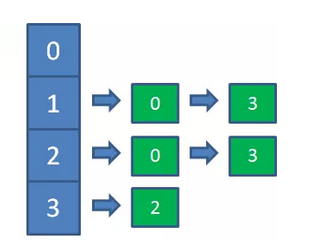
这个就是已哪里到这个节点而做的图.
那么一个图要保存两次数据吗 不是的.

可以这样保存 十字链表的图形形态

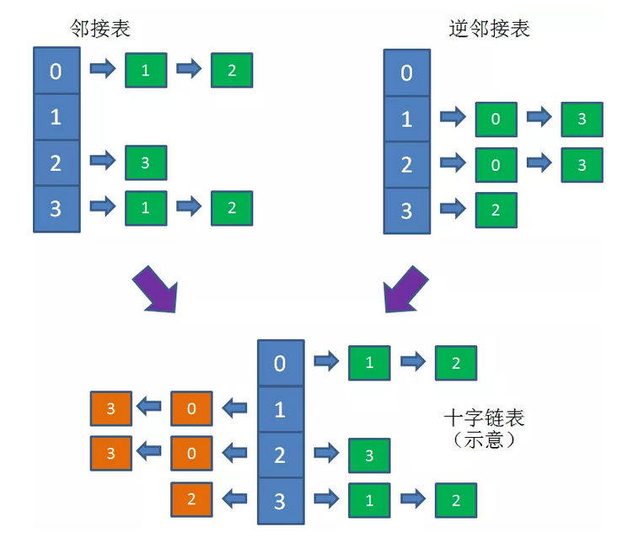
这样就是指向右边的指针是邻接表,指向左边的指针是逆邻接表.
也就是中间的数组每个节点出去了两个指针.

这样貌似就可以了,但是呢,这样的话左右两边的节点都存了两次,空间占用很大.

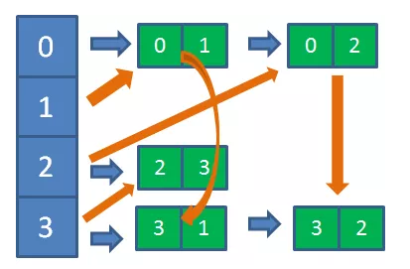
变成这样了,首先还是一个数组顶点有两个指针,右边是从对应数组顶点出来的边,是以边来存的,而不是顶点了.
蓝色的指向的就是从该顶点出的,黄色的就是进入该顶点的边.

